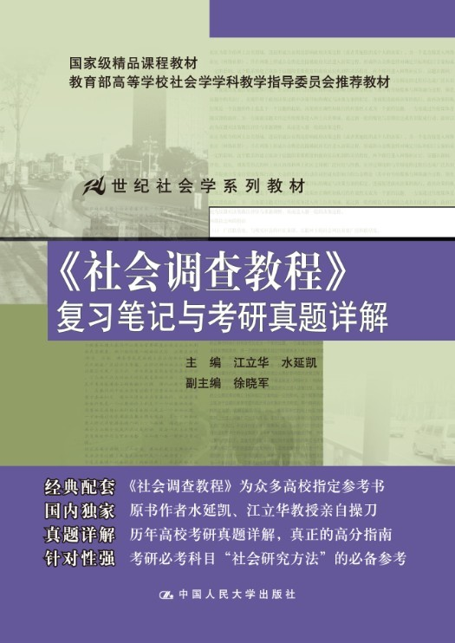

书名：《社会调查教程》复习笔记与考研真题详解
书号：978-7-300-16469-4
作者：江立华 水延凯
责任编辑：潘宇 宋义平
成品：85*260 页数：227
纸张：___胶版纸________
装祯：________平装___
出版时间：2012.10
定价：28.00

- 宣传语
“社会研究方法”考研辅导书重磅推荐！！！

- 本书卖点
★知识结构图详解每章知识点，简单易记。
★考试热点知识点详细解答，确保高分。
★权威专家亲自操刀，答案权威专业。
★各校考研真题详解，独家传授答题技巧

◆ 读者定位
全国研究生入学考试考生

- 作者简介

江立华 华中师范大学社会学院教授、博士生导师，教育部高等学校社会学学科教学指导委员会委员，湖北省社会学会副会长，马克思主义理论研究和建设工程教育部重点编写教材《中国社会学史》课题组首席专家之一，国家级精品课“社会学研究方法”第一负责人，2008年入选教育部“新世纪优秀人才”支持计划。
水延凯 1932年生，中共孝感市委党校、孝感市行政学院教授，中国社会科学院国情调查与研究中心特邀研究员，华中师范大学社会学院兼职教授，从1993年10月起享受国务院政府特殊津贴。长期从事社会调查实践和理论研究，先后出版小城镇社区、县情、村情等调查和社会调查学著作21部，代表作《社会调查教程》迄今已出五版，共发行近40万册，具有较大学术影响。

- 内容简介

社会调查教程（第六版）对社会调查的一般理论与历史发展，社会调查的主要类型和基本方法，调查资料的分析研究和调查报告的撰写、评估、总结等问题的阐释，观点明确、立论有据、论述清晰、层次分明、文字简洁，显示了这部教材的科学性和规范性。
为了使学生深入、充分地理解和掌握这一版教材的重点内容，满足其进一步自学和考研的需要，本书编写者分“知识网络”、“重点难点”、“复习思考题详解”、“考研真题分析”几个主要板块对该书的主要内容和知识点做了总结与归纳。

◆ 简要目录
第一章 社会调查概述
【知识框架】
【复习笔记与拓展知识】
【课后习题详解】
第二章 社会调查的理论
【知识框架】
【复习笔记与拓展知识】
【课后习题详解】
【考研真题与典型题详解】
第三章 社会调查设计
【知识框架】
【复习笔记与拓展知识】
【课后习题详解】
【考研真题与典型题详解】
第四章 社会指标和社会测量
【知识框架】
【复习笔记与拓展知识】
【课后习题详解】
【考研真题与典型题详解】
第五章 抽样
【知识框架】
【复习笔记与拓展知识】
【课后习题详解】
【考研真题与典型题详解】
第六章 文献调查法
【知识框架】
【复习笔记与拓展知识】
【课后习题详解】
【考研真题与典型题详解】
第七章 实地观察法
【知识框架】
【复习笔记与拓展知识】
【课后习题详解】
【考研真题与典型题详解】
第八章 访谈法
【知识框架】
【复习笔记与拓展知识】
【课后习题详解】
【考研真题与典型题详解】
第九章 问卷调查法
【知识框架】
【复习笔记与拓展知识】
【课后习题详解】
【考研真题与典型题详解】
第十章 实验调查法
【知识框架】
【复习笔记与拓展知识】
【课后习题详解】
【考研真题与典型题详解】
第十一章 整理资料
【知识框架】
【复习笔记与拓展知识】
【课后习题详解】
【考研真题与典型题详解】
第十二章 统计分析
【知识框架】
【复习笔记与拓展知识】
【课后习题详解】
【考研真题与典型题详解】
第十三章 思维加工
【知识框架】
【复习笔记与拓展知识】
【课后习题详解】
【考研真题与典型题详解】
第十四章 调查报告的撰写与评估
【知识框架】
【复习笔记与拓展知识】
【课后习题详解】
【考研真题与典型题详解】
◆ 上架建议
___ ________考研书___________________

书摘

二、论述题
1.简述什么是扎根理论及其研究程序。（南开大学，2003;北京师范大学，2005;中国社会科学院，2005、2008;武汉大学，2006、2007;中国人民大学，2010;上海大学，2011）
扎根理论最早由美国社会学家格拉泽和斯特劳斯在《扎根理论的发现》一书中提出，按照他们的定义，扎根理论是“使用一整套系统的程序，建立或发展出归纳性地导出关于现象的理论的定性研究方法”。
扎根理论并不是一种理论，而是一种方法。这种方法能够让研究者审视自己的扎根理论，主要是指建立在资料土壤上的理论。扎根理论主要是建立理论而非验证假设或既有理论，或者说扎根理论注重发现
逻辑而非验证逻辑。 扎根理论在研究设计和资料搜集方法上采用定性手段，但在资料分解、分析过程 中逐渐吸纳量化分析手段。通过质化手段与量化技术的结合，扎根理论研究方法试图克服量化研究
深度不足、效度不高和质性研究通则性程度低、信度差这对基本矛盾各 自的缺陷。
扎根理论的研究程序一般包括:（1）从资料中产生概念，对资料进行逐级登录; （2）不断地对资料进行逐级比较，系统地追问与概念有关的生成性理论问题;（3）发展理论性概念，建立概念与概念之间的关系;
（4）理论性抽样，系统地对资料进行编码;（5）建构理论，力求获得理论概念的密度、变异度和高度的整合性。

